COMUNICADO Nº 26 /2016

22/02/2016
Todos los Niveles y Modalidades Oficiales y DIPREGEP
SECRETARÍA DE ASUNTOS DOCENTES DE AVELLANEDA
DIRECTIVOS / SECRETARIOS / DOCENTES
Tomas de posesión acciones estatutarias ciclo lectivo 2016.
ÁREA COMUNICADOS
FECHA:
RAMA:
EMITE:
DESTINO:
OBJETO:
TRANSCRIBE:

MUY IMPORTANTE
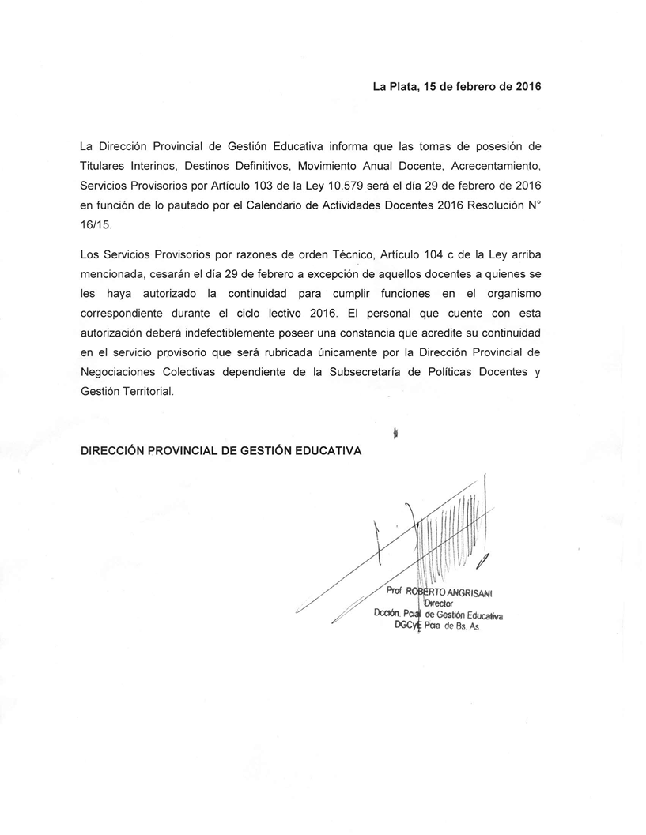
Secretaria de Asuntos Docentes de Avellaneda cumple en difundir información recibida de la Dirección de Gestión de Asuntos Docentes, en referencia a la toma de posesión de todas las acciones estatutarias correspondiente al ciclo lectivo 2016.

